# "Айболит", спектакль для детей от 4 лет в Кукольном театре сказки, СПб

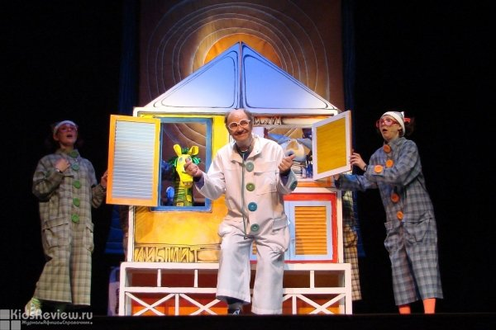

"Айболит" в Кукольном театре сказки - это спектакль-путешествие по мотивам сказки Корнея Чуковского в постановке режиссера Оксаны Дмитриевой. Для зрителей от 5 лет. Продолжительность: 1 час 20 минут, антракт есть.

Санкт-Петербург, Московский проспект, д. 121

250-600 руб.

**01 ноября в 11:00**

"Аленький цветочек", кукольный спектакль в театре "Кукольный формат" в Санкт-Петербурге

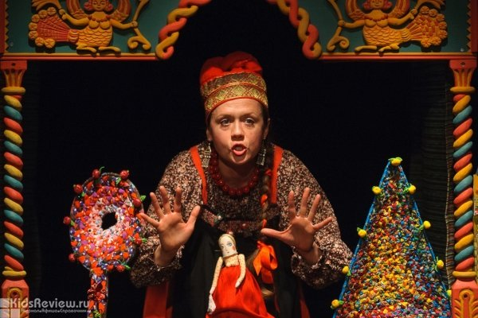

[Интерактивный спектакль "Аленький цветочек"](http://www.kukfo.ru/alcvet) - это фольклорная версия сказки Сергея Аксакова о настоящей любви, о терпении и смирении. Ключница Пелагея расскажет и покажет сказку о заколдованном юноше и девушке, силой любви вернувшей ему человеческий облик.

Зрители узнают, какие куклы создавались древнерусскими мастерами, когда кукольного театра еще не было.

Продолжительность спектакля: 1 час, без антракта. Для всей семьи.

Санкт-Петербург, ул. Пушкинская, д. 19

600 руб. (входной на одного человека); 1550 руб. (семейный "двое взрослых и ребенок", "взрослый и двое детей"); в зале свободная рассадка

**01 ноября в 12:00**

# "Руслан и Людмила", ледовое шоу для всей семьи в СК "Юбилейный", СПб



В дни осенних школьных каникулы, с 1 по 4 ноября 2019, в СК "Юбилейный" пройдут премьерные показы [мюзикла на льду "Руслан и Людмила"](https://alloshow.ru/event/ledoviy-spektakl-ruslan-i-lyudmila-31-oktyabrya-2019-19-30). Атмосфера волшебного былинного мира будет воссоздана с помощью современных визуальных средств: зрители увидят **огромную "живую" голову** из пушкинской поэмы, сверкающие огнем мечи, артистов, летающих над ареной, 3D-проекции, световые и пиротехнические **эффекты,** костюмы ручной работы и многое другое.

Мастерство фигурного катания представят олимпийские чемпионы, чемпионы мира, многократные победители чемпионатов Европы и отдельных стран. Роль Людмилы исполнит генеральный продюсер постановки - Татьяна Навка.

Продолжительность: 2 часа, антракт есть.

Санкт-Петербург, проспект Добролюбова, д. 18

800-5000 руб.

**01-04 ноября**

# "Робин-Бобин", спектакль театра "Кукольный формат", Санкт-Петербург

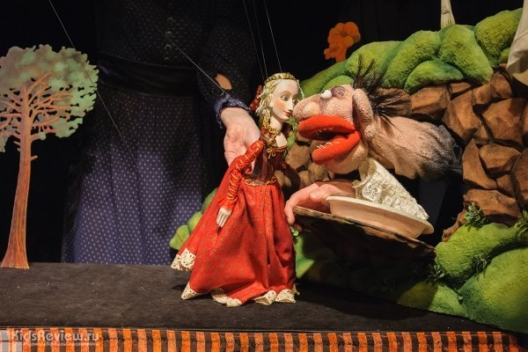

Спектакль "Робин-Бобин" - [дразнилки, загадки, считалки](http://www.kukfo.ru/robin) и другие очень несерьезные стишки для детей, сочиненные английскими и русскими поэтами и прочитанные принцессами и королями, монстрами, чудаками, весельчаками и занудами. Продолжительность: 50 минут без антракта. Постановка - двухкратный лауреат премии "Золотая маска".

Санкт-Петербург, ул. Пушкинская, д. 19

550 руб. (входной на одного человека); 1500 руб. (семейный "двое взрослых и ребенок", "взрослый и двое детей"); в зале свободная рассадка

**02 ноября в 12:00**

# "Сказка о потерянном времени", спектакль для детей от 4 лет театра "Карамболь" в Концертном зале "У Финляндского", СПб

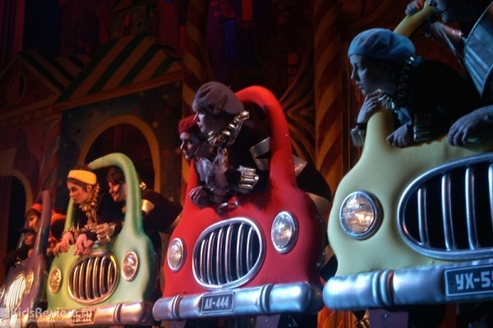

"Сказка о потерянном времени" - мюзикл в 2 действиях по мотивам сказки Е. Шварца в постановке театра "Карамболь". Либретто -  В.Уфлянд, режиссер-постановщик – В. Фурман. Для детей **от 4 лет**. Продолжительность - 1,5 часа, антракт есть.

Санкт-Петербург, Арсенальная набережная, д. 13/1

400 руб.

**03 ноября в 12:00**

# "Храбрый мальчик и великан", спектакль театра "Кукольный формат" в Санкт-Петербурге

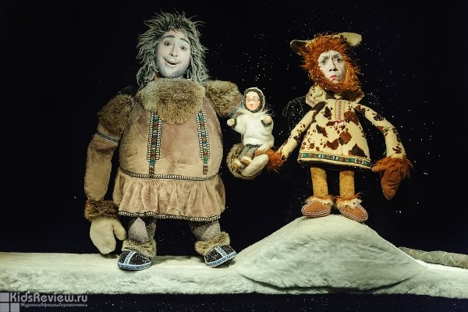

["Храбрый мальчик и великан"](http://www.kukfo.ru/velikan) - это сказка про мальчика, отправившегося искать счастье для всех людей. По пути он встретит новых друзей, поможет Рыбке, Птичке и Лисичке и одолеет Глупого великана и его Злую жену. Продолжительность: 1 час, без антракта.

Санкт-Петербург, ул. Пушкинская, д. 19

550 руб. (входной на одного человека); 1500 руб. (семейный "двое взрослых и ребенок", "взрослый и двое детей"); в зале свободная рассадка

**04 ноября в 12:00**

# "Колобок", спектакль для детей от 1 года до 7 лет в театре "Ассорти-клуб", СПб

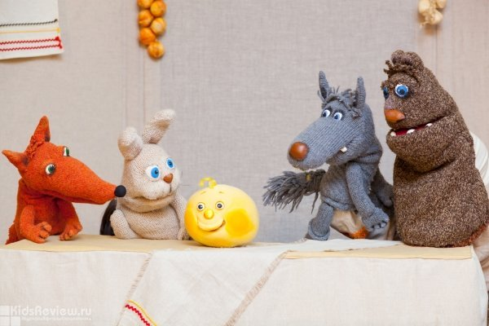

Кукольный интерактивный спектакль по мотивам русской народной сказки "Колобок" для детей от 1 года до 7 лет и их родителей. Продолжительность - 35 минут. С собой нужно взять сменную обувь.

Обязательна предварительная запись по телефону.

Санкт-Петербург, проспект Шаумяна, д. 22

450 руб. (билет приобретается на каждого зрителя, независимо от возраста)

**09 ноября в 12:00**

# "Волшебник страны Оз", спектакль Небольшого драматического театра для зрителей от 6 лет, Санкт-Петербург

# https://www.kidsreview.ru/sites/default/files/styles/card_600_400/public/09/21/2017_-_0146/imgp2050.jpg

"Волшебник страны Оз" Небольшого драматического театра - спектакль для детей от 6 до 15 лет по мотивам известной сказки о девочке Дороти из Канзаса.

Представление сопровождается живой музыкой, танцами, фокусами и др. Продолжительность: 2 часа 15 минут, антракт есть.

# Санкт-Петербург, проспект КИМа, д. 6 (эколофт More Place)

# 600 руб

# 09 ноября в 14:00

# "Седьмой секрет гномов", спектакль для детей от 3 лет в театре Tantamareski, СПб

# https://www.kidsreview.ru/sites/default/files/styles/card_600_400/public/10/17/2017_-_0031/7_sekret_kr.jpg

# "Седьмой секрет гномов" - кукольный спектакль для детей **от 3 лет**в постановке театра "Тантамарески". Билеты можно приобрести на сайте театра. Необходима сменная обувь. Продолжительность: 1 час.

# Санкт-Петербург, проспект Кима, д. 6 (эколофт More Place, 3 этаж)

# 500 руб.

# 10 ноября в 12:00

# "Золушка", спектакль в Филармонии для детей и юношества, СПб

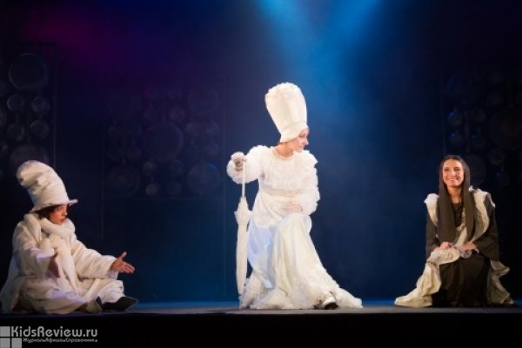

Режиссер Юрий Томошевский приглашает зрителей на встречу со сказкой и обещает, что здесь каждый побывает именно в той волшебной стране, о которой мечтает. Детей и их родителей ожидает путешествие в сказку Евгения Шварца. Продолжительность - 2 часа 10 минут (с антрактом). Для детей от 4 лет.

Санкт-Петербург, Большой Сампсониевский проспект, д. 79

300 руб.

**13 ноября в 11:00**

# "Умка", спектакль для детей от 4 лет и их родителей в "Театре Деммени", СПб

# https://www.kidsreview.ru/sites/default/files/styles/card_600_400/public/10/21/2017_-_0231/vvp_0966n.jpg

"Умка" - северная сказка в одном действии по мотивам рассказа Юрия Яковлева о дружбе белого медвежонка и якутского мальчика. Сценическое пространство оформлено в в этническом стиле с элементами декора народов Крайнего Севера.

Постановка рассчитана на детей от 4 лет и их родителей. Продолжительность – 50 минут, без антракта.

Санкт-Петербург, Невский проспект, д. 52

450-550 руб. (билет необходим каждому зрителю, независимо от возраста)

**15 ноября в 11:00**

# "Снежная королева", спектакль для детей от 6 лет в Кукольном театре сказки, СПб

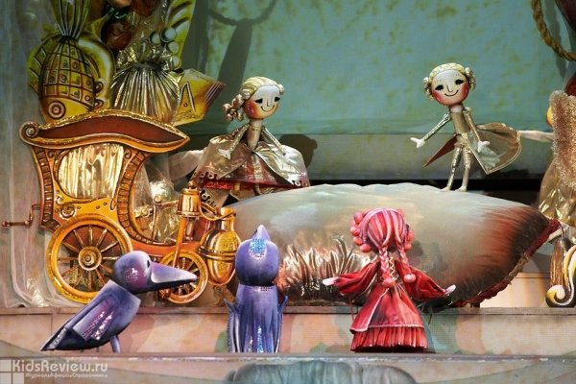

"Снежная Королева" в Кукольном театре сказки - спектакль о девочке Герде, отправившейся на поиски своего названного братца Кая, о Снежной королеве, маленькой разбойнице и о колдунье-Лапландке. Действие происходит на ширме и сопровождается световыми эффектами.

Санкт-Петербург, Московский проспект, д. 121

от 200 до 700 руб.

**15 ноября в 11:00**

# "Про медвежонка и снежную зиму", спектакль для детей от 3 лет театра "Ассорти-клуб", СПб



"Про медвежонка и снежную зиму" - история про белого медвежонка, живущего на Крайнем Севере, и его друзей. Интерактивное кукольное представление для детей от 2 до 7 лет. Продолжительность - 40 минут.

Санкт-Петербург, проспект Шаумяна, д. 22

450 руб. (билет приобретается на каждого зрителя, независимо от возраста)

**16 ноября в 12:00**

# "Красная шапочка (Приключения озорной девчонки)", спектакль для детей от 3 лет в театре "На Неве", СПб

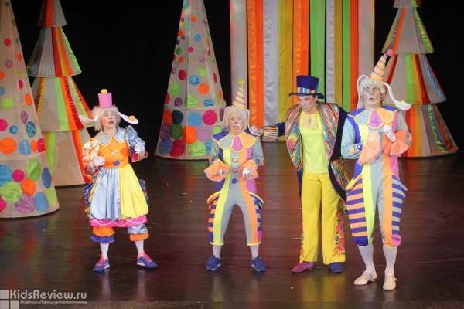

Спектакль "Красная шапочка (Приключения озорной девчонки)" - не просто театральная вариация известной сказки, а праздничное музыкальное шоу с современной музыкой, оригинальными режиссерскими находками и сценическими решениями.

Путь героини к бабушке лежит через заколдованный лес, где она встречает разных сказочных героев, и появление каждого из них на сцене – это отдельный шоу-номер. Вороны бьют чечетку и разговаривают скороговорками, зайцы танцуют чарльстон и делают гимнастические трюки, лиса поет джаз и жонглирует.  
Продолжительность: 1 час 40 минут, антракт есть. Для детей от 3 лет.

Санкт-Петербург, Советский переулок, д. 5

от 400 руб.

**16 ноября в 11:00**

# "Пеппилотта. Вилла Курица", спектакль для детей от 3 лет в театре Tantamareski, СПб

# https://www.kidsreview.ru/sites/default/files/styles/card_600_400/public/webform/extend/image_7.jpg

"Пеппилотта. Вилла Курица" - спектакль для всей семьи по мотивам трилогии Астрид Линдгрен о Пеппи Длинныйчулок.**Необходима сменная обувь.**Продолжительность - 1 час. Для зрителей от 3 лет.

Требуется предварительное бронирование. Билеты можно выкупить только в кассе театра.

# Санкт-Петербург, проспект Кима, д. 6 (эколофт More Place, 3 этаж)

# 500 руб.

# 17 ноября в 12:00

# "Новоселье у Мартышки", спектакль в Филармонии для детей и юношества, СПб

# https://www.kidsreview.ru/sites/default/files/styles/card_600_400/public/05/17/2016_-_0151/2013-10-30_18-41-20_1130107783.jpg

"Новоселье у Мартышки" в Филармонии для детей и юношества - концерт-фантазия по стихам и прозе Бориса Заходера. На "Новоселье у Мартышки" дети будут шалить и фантазировать, "превращаться" в предметы и животных, петь песни вместе с героями представления - братом и сестрой, смогут вообразить себя могучим Львом и хитрой Киской, длинношеей Жирафой, проказливой Мартышкой, Черепахой, Гусем, летящей Звездой и даже буквой "Я". Продолжительность - 1 час 10 минут (с антрактом). Для детей от 3 лет.

Санкт-Петербург, Большой Сампсониевский проспект, д. 79

300 руб.

**19 ноября в 11:00**

# "Спящая красавица", спектакль для детей от 4 лет в "Театре Деммени", Санкт-Петербург

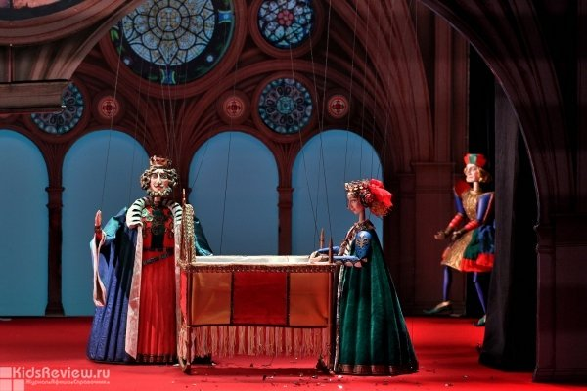

"Спящая красавица" - спектакль по мотивам сказки Шарля Перро для детей от 4 лет, поставленный в "Театре Деммени". Продолжительность: 1 час 15 минут, антракт есть.

Санкт-Петербург, Невский проспект, д. 52

450-550 руб. (билет необходим каждому зрителю, независимо от возраста)

**22 ноября в 11:00**

# "Как ежик и медвежонок осень ловили", интерактивный кукольный спектакль для детей от 2 лет в театре "Ассорти-клуб" на Шаумяна, СПб

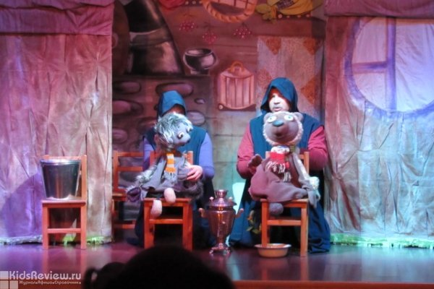

"Как ежик и медвежонок осень ловили" - интерактивный кукольный спектакль по мотивам сказок Сергея Козлова про ежика и медвежонка для детей от 2 лет. Продолжительность: 40 минут. Предварительная запись обязательна.

Санкт-Петербург, проспект Шаумяна, д. 22

450 руб. (билет приобретается на каждого зрителя, независимо от возраста)

**23 ноября в 12:00**

# "Одни дома", кукольный спектакль для детей от 2 лет в "Ассорти-клубе", СПб

# https://www.kidsreview.ru/sites/default/files/styles/card_600_400/public/webform/extend/int-5556.jpg

# "Одни дома" - это вторая история из жизни семьи зайцев Капустиных для детей от 2 лет и родителей. Спектакль детского театра "Ассорти-клуб". Продолжительность: 45 минут.

# Санкт-Петербург, проспект Шаумяна, д. 22

# 450 руб. (необходим каждому зрителю)

# 24 ноября в 12:00

# "В гостях у Смешариков - 4! Мульт-переполох!", программа для детей от 4 лет на студии анимации "Петербург", СПб

# https://www.kidsreview.ru/sites/default/files/styles/card_600_400/public/01/24/2014_-_1742/multperepoloh.jpg

Двухчасовая интерактивная программа "В гостях у Смешариков - 4! Мульт-переполох!" о путешествии Смешариков по Миру Мультипликации. Роль Смешариков исполняют аниматоры в костюмах.

С собой нужно **взять сменную обувь**, приходить лучше за 15-20 минут до начала программы.  
Нужна предварительная запись.

# Санкт-Петербург, ул. Чапаева, д. 17

# 1000 руб. (детский); сопровождающий взрослый – бесплатно

# 24 ноября в 14:00

# "Госпожа Метелица", спектакль для детей от 4 лет в Театре марионеток им. Е.С. Деммени, СПб

# https://www.kidsreview.ru/sites/default/files/styles/card_600_400/public/04/14/2016_-_1742/metelica-masha1.jpg

# "Госпожа Метелица" - сказка братьев Гримм о волшебном колодце, потерянном веретене и снежной перине. Для детей от 4 лет. Продолжительность: 50 минут.

# Санкт-Петербург, Невский проспект, д. 52

# от 450 руб. (билет необходим каждому зрителю)

# 28 ноября в 11:00

# "Аленький цветочек", музыкальный спектакль в театре "На Неве", СПб



"Аленький цветочек" - спектакль-путешествие с участием балетной труппы театра "На Неве". Вместе с купцом, отправившимся на поиски подарков для своих дочек, зрители побывают в заморских странах, познакомятся с их обычаями и культурой.

Каждой новой стране посвящена своя музыкально-пластическая зарисовка.  
Продолжительность: 1 час 15 минут.

Санкт-Петербург, Советский переулок, д. 5

от 300 руб.

**30 ноября в 11:00**

# "Царевна-лягушка", спектакль для детей от 3 лет театра "Карамболь" в концертном зале "У Финляндского", СПб

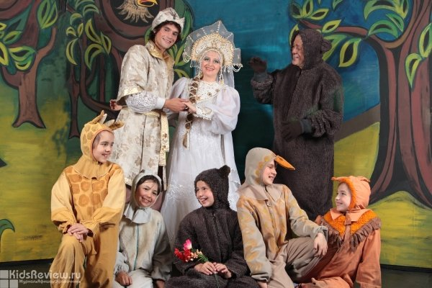

"Царевна-лягушка" - детский **мюзикл-опера** в двух действиях по мотивам народной сказки "Василиса Прекрасная" и пьесе Н. Гернет в постановке театра "Карамболь". Для детей **от 3 лет**. Продолжительность - 1 час 40 минут, антракт есть.

Санкт-Петербург, Арсенальная набережная, д. 13/1

400 руб.

**30 ноября в 12:00**